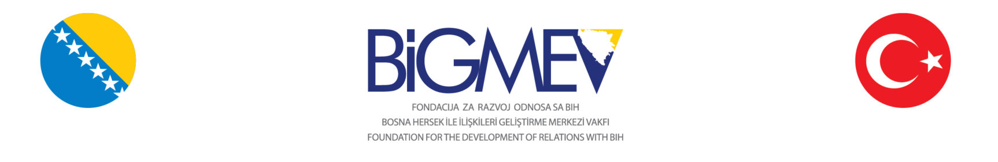

**POZIVNICA**

Pozivamo Vas na **“5. Internacionalni Sajam metala, mašina za metal, obradu metala- MAKTEK EURASIA 2016.”**

Sajam se održava od 11.10-16.10.2016 god. u Istanbulu. BIGMEV Vam omogućava poslovno povezivanje, i na taj način razvija Vaše poslovanje sa renomiranim turskim Kompanija.

Sajam će Vam omogućiti razmijenu iskustva i novih pristupa u oblasti industrije metala.

Posjetioci sajma imat će priliku da vide:

* Mašine za obradu metala
* Mašine za mjrenje i kontrolu kvaliteta
* Zavarivanje
* Podmazivanje i hlađenje

***Sajam mogu da posjete samo dva predstavnika jedne kompanije. Cijena posjete sajmu za jednog učesnika iznosi 111,15 KM (sa PDV-om).***

BIGMEV u saradnji sa TUYAP FERS poziva Vas da posijtite ovaj sajam od 11.10-13.10.2016.god.

Organizator sajma pokriva troškove smještaja sa doručkom za dvije noći, ulaznicu na sajam i transfer od hotela do sajma .Učesnici će biti smješteni u elitnom i renomiranom hotelu sa 4\* ili 5\* zvijezdica.

**Posetitelj ima obavezu da plati svoje putne troškove i izvrši rezervacija aviokarte.**

Nije dozvoljena posijeta djece ili ljudi koji nisu zaposleni u Kompaniji!

Pored toga Vam šaljemo i prijavni list za posijetu sajmu. Za više informacija o **MAKTEK EURASIA 2016** posijetite web stranicu [**http://maktekfuari.com/**](http://maktekfuari.com/)**.**

**BIGMEV poziva sve zainteresovane Kompanije da se prijave najkasnije do 26.09.2016!**

Ili nas kontaktirajte:

Muhamed Mulahmetovic

Project Manager

cid:3500552660_1799678  
Tel:   +387 33 264 486

Mob: +387 61 571 471  
[muhamed.m@bigmev.org](mailto:muhamed.m@bigmev.org)

[www.bigmev.org](http://www.bigmev.org)